Introdução

Aplicativo nativo, híbrido ou PWA ?

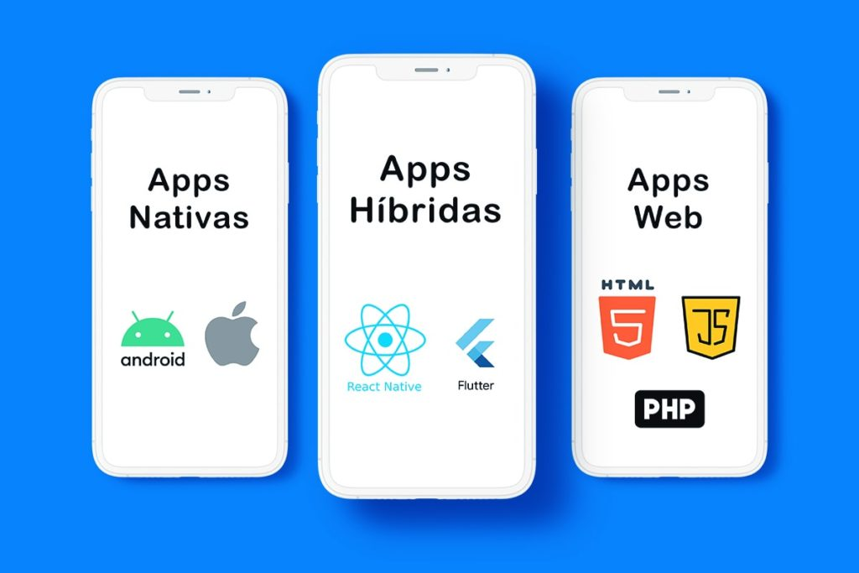

É difícil encontrar alguém que não tenha ao menos um aplicativo baixado em seu celular ou tablets, assim como não faça o uso regular de alguns. O uso é voltado ao entretenimento, busca por informação, comunicação, compras, etc.

Com o aumento da procura, cada vez mais presente e intensa, as empresas já entenderam que precisam se aventurar nesse campo, passando a ter seus próprios aplicativos. Não são apenas as grandes corporações que estão aderindo a esse recurso, mas muitas que visam ter maior visibilidade no mercado também passaram a recorrer a criação de aplicativos.

Essa pode ser a chave para aumentar o poder da empresa no setor em que atuam, trazendo além da visibilidade, novos clientes e uma carta na manga contra a concorrência.

No entanto, quando o assunto são os aplicativos não se trata apenas de bom negócio que eles apresentam, vai muito além disso. As pessoas não sabem, por exemplo, que os apps tem seus tipos definidos. Não existe somente um aplicativo, visto que eles são categorizados como nativos ou híbridos.

De modo geral, um app precisa atender as principais expectativas do usuário, mas a empresa também precisa ser criteriosa na hora da criação. Elas precisam entender qual a melhor solução a ser usado, e isso tem influência sobre o tipo de aplicativo escolhido.

O que é um aplicativo nativo?

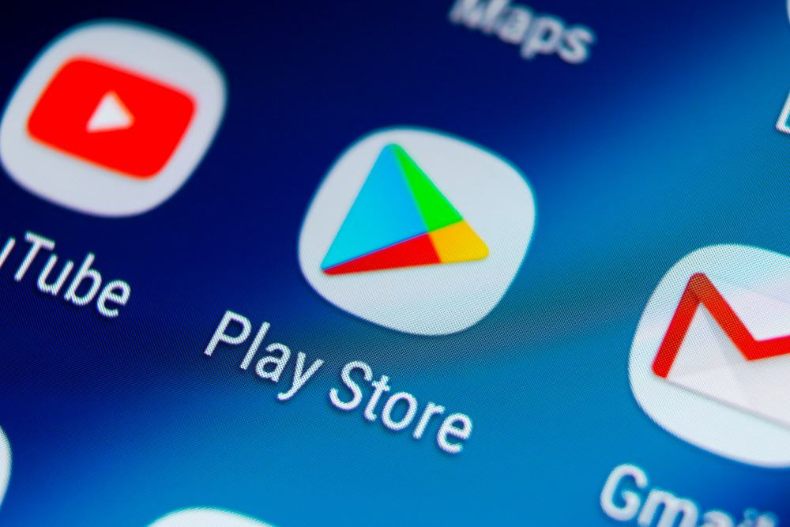

Um aplicativo nativo é desenvolvido para uma plataforma específica e programado com a linguagem nativa desse sistema. Por isso, é necessário que o time de desenvolvimento execute todo o projeto pensando nas características de cada sistema operacional.

Atualmente, as duas plataformas dominantes no mercado de smartphones são Android e iOS, sendo que a aplicação nativa desenvolvida em uma, não funciona na outra. Afinal, cada uma delas suporta linguagens de programação distintas.

Principais características de um app nativo

* Tem eficiente integração com o sistema do aparelho
* Um app nativo consegue se conectar a outras aplicações do smartphone, como câmera, GPS e agenda.
* experiência integrada ao usuário
* maior número de funcionalidades.
* Tem mais recursos para boa execução de UX e UI
* Permite implementações mais robustas
* Podem funcionar offline

Alguns exemplos de apps nativos, e que são bastante conhecidos, são o WhatsApp, Facebook Messenger, Evernote e o Google Maps.

O que é um PWA?

Progressive Web App (PWA) é uma página web que possui interface e algumas funcionalidades semelhantes a uma aplicação mobile. A diferença é que não precisa ser baixado na Apple Store ou Play Store, pois é possível acessá-lo a partir de um navegador, como o Chrome ou o Safari.

Um PWA é construído para funcionar como um aplicativo e não precisa, necessariamente, apresentar todas as informações que o site da empresa possui. Uma marca pode optar por um aplicativo web progressivo apenas para um projeto específico, como um canal de pedidos ou de divulgação de um evento, por exemplo.

Principais características de um PWA

* Ocupa menos espaço
* Pode ranquear mais facilmente no Google
* vantagem competitiva no tráfego orgânico de uma marca
* Não tem controle total do device

Exemplos: Muitos sites grandes são Progressive Web Apps, como Starbucks.com, Pinterest.com, Washingtonpost.com e Uber.com

O que é um aplicativo híbrido?

Os aplicativos híbridos funcionam como alternativa à forma de desenvolvimento nativa e o seu principal objetivo é unir o melhor dos dois mundos, web e nativo. Aliás, uma aplicação híbrida consegue ter quase todas as funcionalidades de uma aplicação nativa.

O ponto chave que diferencia o desenvolvimento híbrido encontra-se em seu processo de construção: enquanto aplicativos nativos são construídos com a linguagem específica de cada plataforma, as aplicações híbridas são construídas dentro de um framework, que permite um desenvolvimento único, geralmente feito em linguagens como HTML, CSS e Javascript.

Principais características de um aplicativo híbrido:

* Desenvolvimento mais rápido
* Variação de desempenho de acordo com a plataforma
* Boa experiencia de usuário

Exemplos de aplicativos híbridos: Instagram, Discord, X (antigo Twitter)

Conclusão

Não existe uma solução que seja, definitivamente, melhor do que a outra. Cada uma delas pode se adaptar a determinado tipo de projeto. O segredo é encontrar uma solução que seja capaz de atender ao escopo do seu projeto e consiga proporcionar uma boa experiência de uso para o público da sua marca.

Referencias

<https://imaginedone.com.br/artigos/web-e-mobile/aplicativo-nativo-hibrido-pwa/>

<https://madeinweb.com.br/aplicativo-nativo-aplicativo-hibrido-quais-as-diferencas/>

<https://dynamicasoft.com/blog/post/5-exemplos-de-um-aplicativo-hibrido->